РОССИЙСКИЙ УНИВЕРСИТЕТ ДРУЖБЫ НАРОДОВ

**Факультет физико-математических и естественных наук**

**Кафедра прикладной информатики и теории вероятностей**

ОТЧЕТ

по лабораторной работе № 5

дисциплина: Операционные системы

Студент: Григорьев Павел Владимирович

Группа: Нпбв-181-1

**МОСКВА**

2022 г.

**Лабораторная работа № 2. Основы интерфейса взаимодействия пользователя с системой Unix на уровне командной строки.**

* 1. **Цель работы**: Приобретение практических навыков взаимодействия пользователя с системой посредством командной строки.

* 1. Отчет

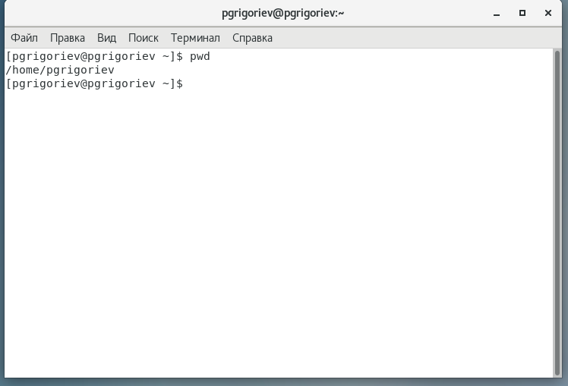

Домашний каталог называется “pgrigoriev”.

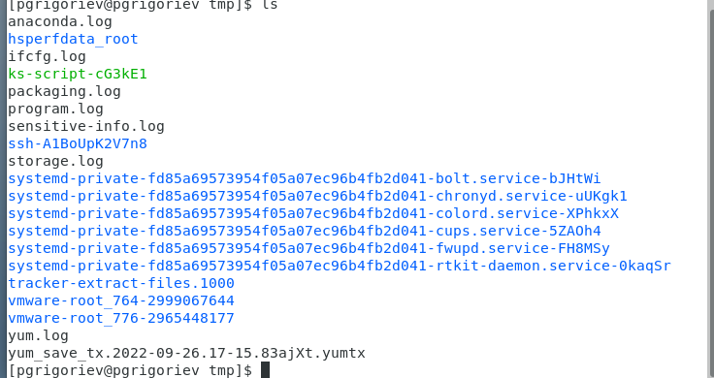

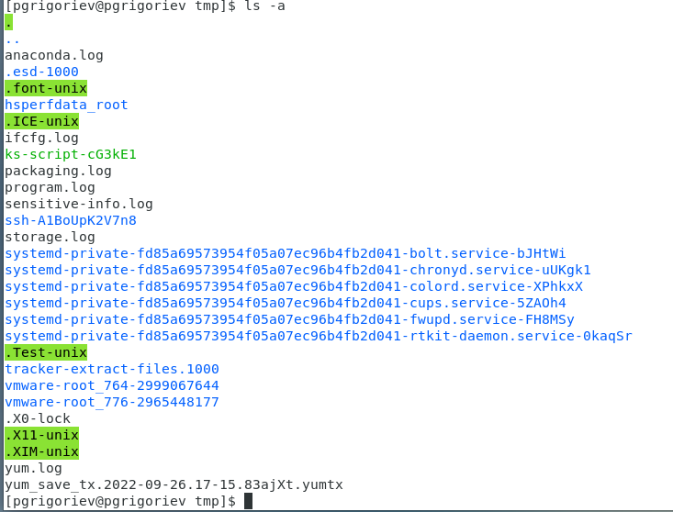

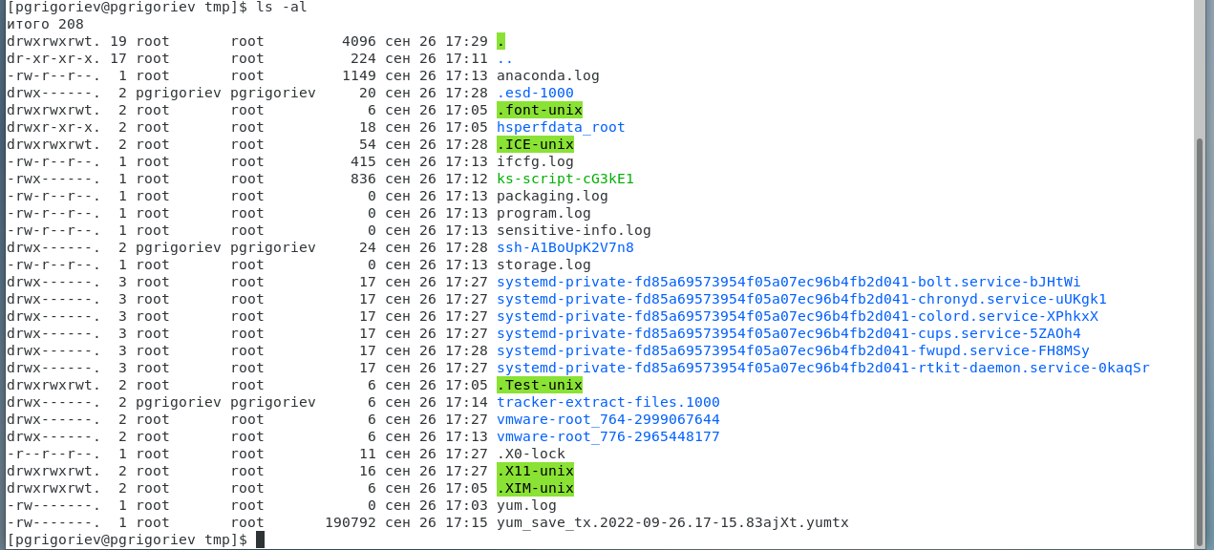

Для чтения каталога используется команда «ls»

Ls с параметром -a выводит скрытые файлы, добавив параметр l можно увидеть полную информацию о файлах. Разрешения (режимы), владельца, группу, размер, дату создания.



В каталоге spool присутствует подкаталог cron.

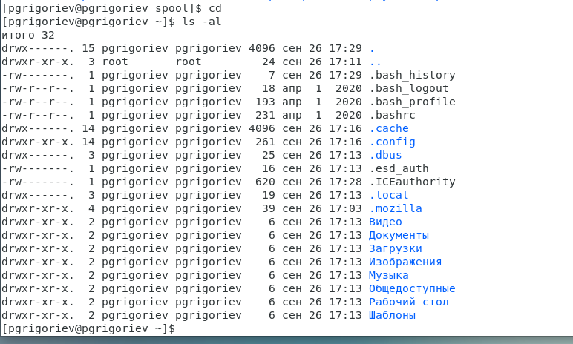

Перейдя в домашний каталог при помощи команды cd, вводим команду ls -al мы получим список всех файлов и каталогов и разрешения на них.



Создаем каталог newdir в домашнем каталоге.

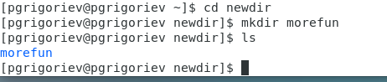

Переходим в каталог newdir с помощью команды cd.

Создаем каталог morefun с помощью команды mkdir.



Переходим в домашний каталог с помощью команды cd.

Создаем три каталога с помощью команды mkdir /{}.

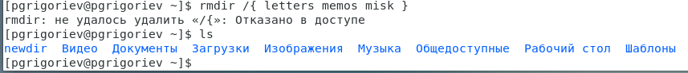

Удаляем их же с помощью команды rmdir.

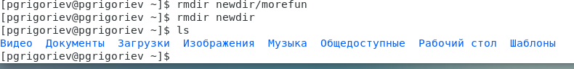

Удаляем каталог newdir.



С помощью ключа R можно увидеть все подкаталоги в каталогах.



Отсортировать по времени последнего изменения выводимый список содержимого каталога с развёрнутым описанием файлов.

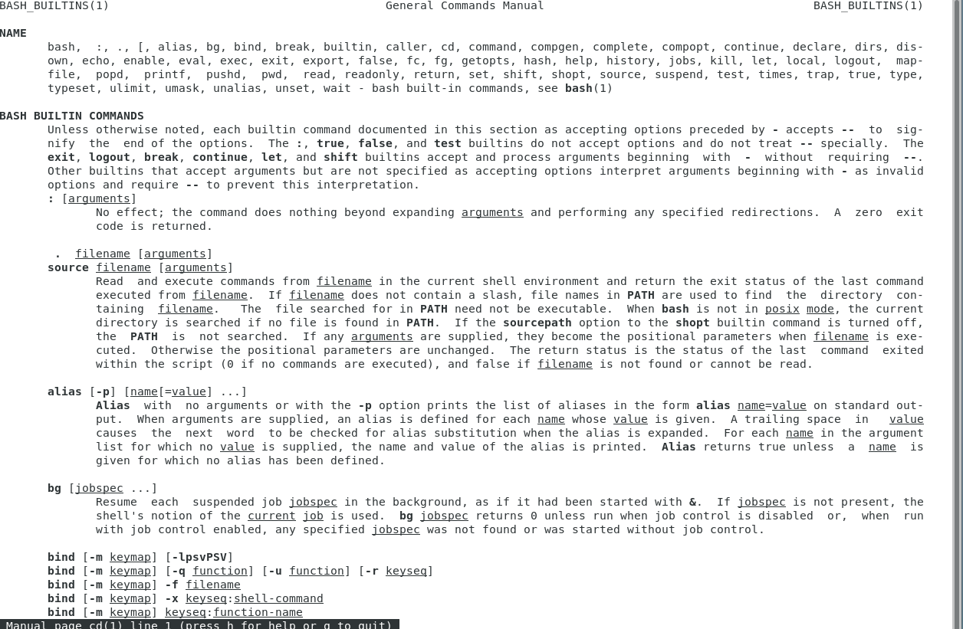

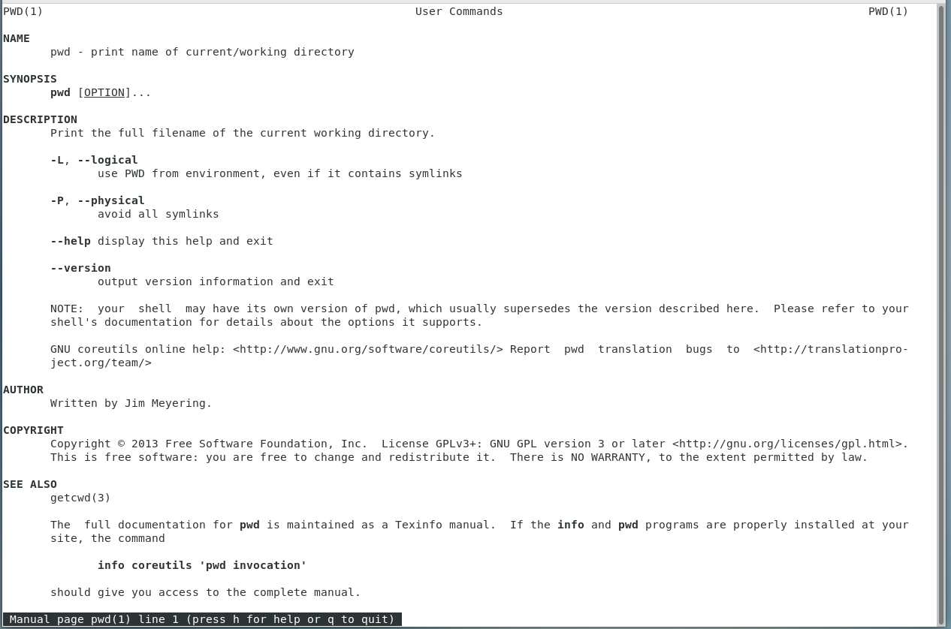 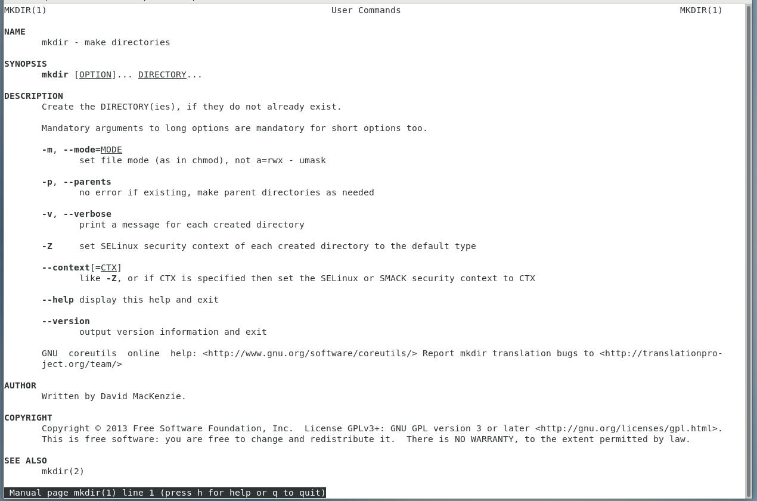

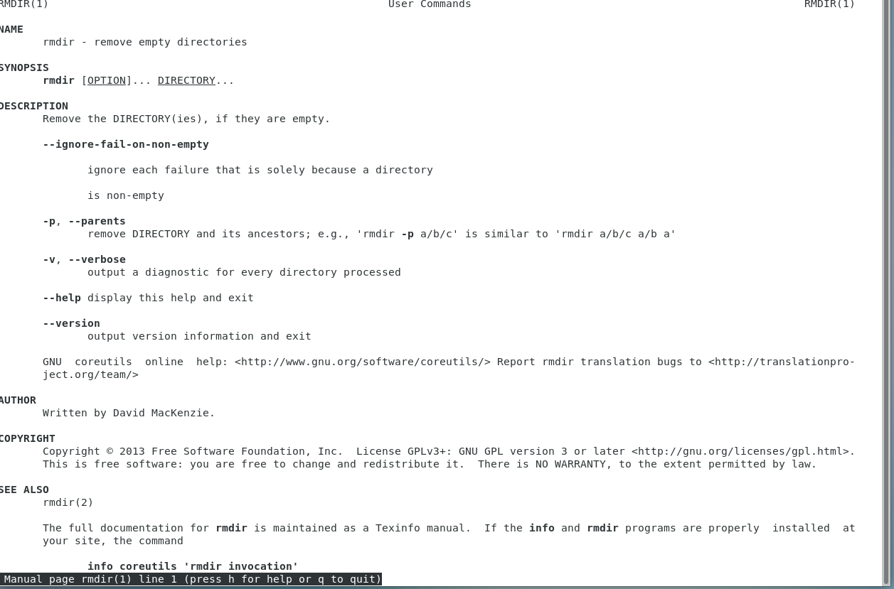

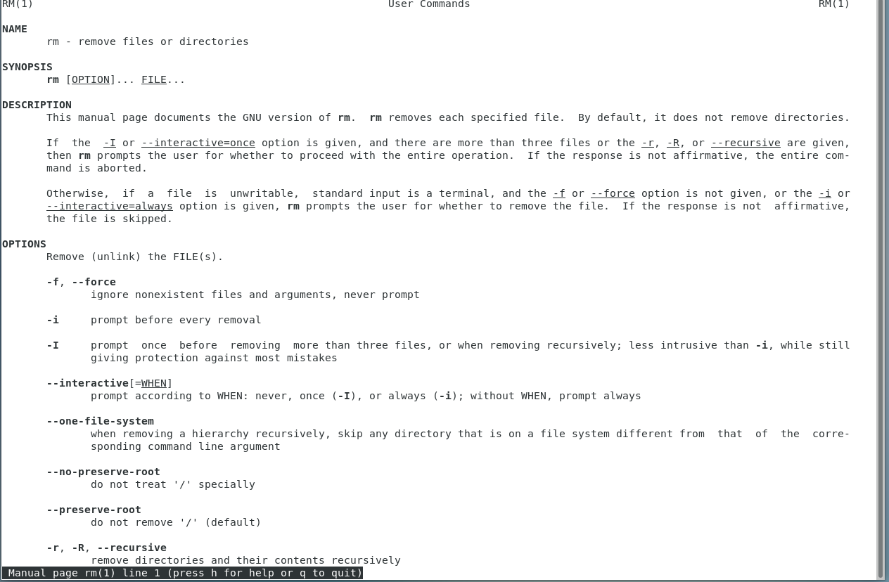

**Команда CD**

-P - позволяет следовать по символическим ссылкам перед тем, как будут обработаны все переходы "..";

-L - переходит по символическим ссылкам только после того, как были обработаны "..";

**Команда pwd**

-L - брать директорию из переменной окружения, даже если она содержит символические ссылки;

-P - отбрасывать все символические ссылки;

--help - отобразить справку по утилите;

--version - отобразить версию утилиты.

**Команда mkdir**

-m (--mode=режим) - назначить режим доступа (права). По умолчанию mod принимает значение 0777, что обеспечивает неограниченные права.

-p (--parents) - не показывать ошибки, а также их игнорировать.

-z  (--context=CTX ) принимает контекст SELinux для каталога по умолчанию.

-v (--verbose) - выводить сообщение о каждом новым каталоге.

--help - вывести справочную информацию.

--version - выводит информацию о текущей версии утилиты.

**Команда rmdir**

|  |  |
| --- | --- |
|  | -p Позволяет удалить каталог и вышележащие каталоги, оказавшиеся пустыми. На стандартный вывод выдается сообщение об удалении всех указанных в маршруте каталогов или о сохранении части из них по каким-либо причинам. |
|  | -s Подавление сообщения, выдаваемого при действии опции -p. |

**Команда rm**

-f Игнорировать несуществующие файлы и аргументы. Никогда не выдавать запросы на подтверждение удаления.

-I Выдать один запрос на подтверждение удаления всех файлов, если удаляется больше трех файлов или используется рекурсивное удаление. Опция применяется, как более «щадящая» версия опции -i

**Выводы:**

В ходе выполнения лабораторной работы были приобретены практические навыки взаимодействия пользователя с системой посредством командной строки.